Aufgabe 6: Der Merkantilismus

LERNZIEL:
- Ziele und Methoden merkantilistischer Wirtschaftspolitik sowie aktuelle Probleme des internationalen Handels darstellen

Achte auf die Beurteilungskriterien:
1. Du beschreibst mind. sechs Massnahmen und Ziele merkantilistischer Politik und ordnest sie einander zu (Auftrag 1).
2. Du ordnest mindestens fünf Massnahmen zugunsten von Unternehmern bzw. von Arbeitern richtig zu (Auftrag 2).
3. Du beschreibst Folgen merkantilistischer Politik auf andere Länder und nennst Gegenmassnahmen (mindestens je 2) (Auftrag 3).
4. Du nimmst als Bundesrat zu heutigen Problemen des Handels in einem Brief an einen Betroffenen Stellung (Auftrag 4).

1. Mit dem merkantilistischen Wirtschaftssystem sollten der Reichtum und die Macht des französischen Staates vergrössert werden. Eine Reihe von Massnahmen waren darauf ausgerichtet, möglichst viel Geld aus dem Ausland nach Frankreich zu ziehen und möglichst wenig Geld abfliessen zu lassen.
Das Schaubild stellt die typischen Massnahmen dar und zeigt damit, wie die Wirtschaft in der Zeit des Merkantilismus funktionierte.
- Schreibe jeweils in einem Satz, um welche Massnahmen es sich handelt und welches Ziel mit jeder einzelnen Massnahme erreicht werden soll. Ergänze dazu die Tabelle.

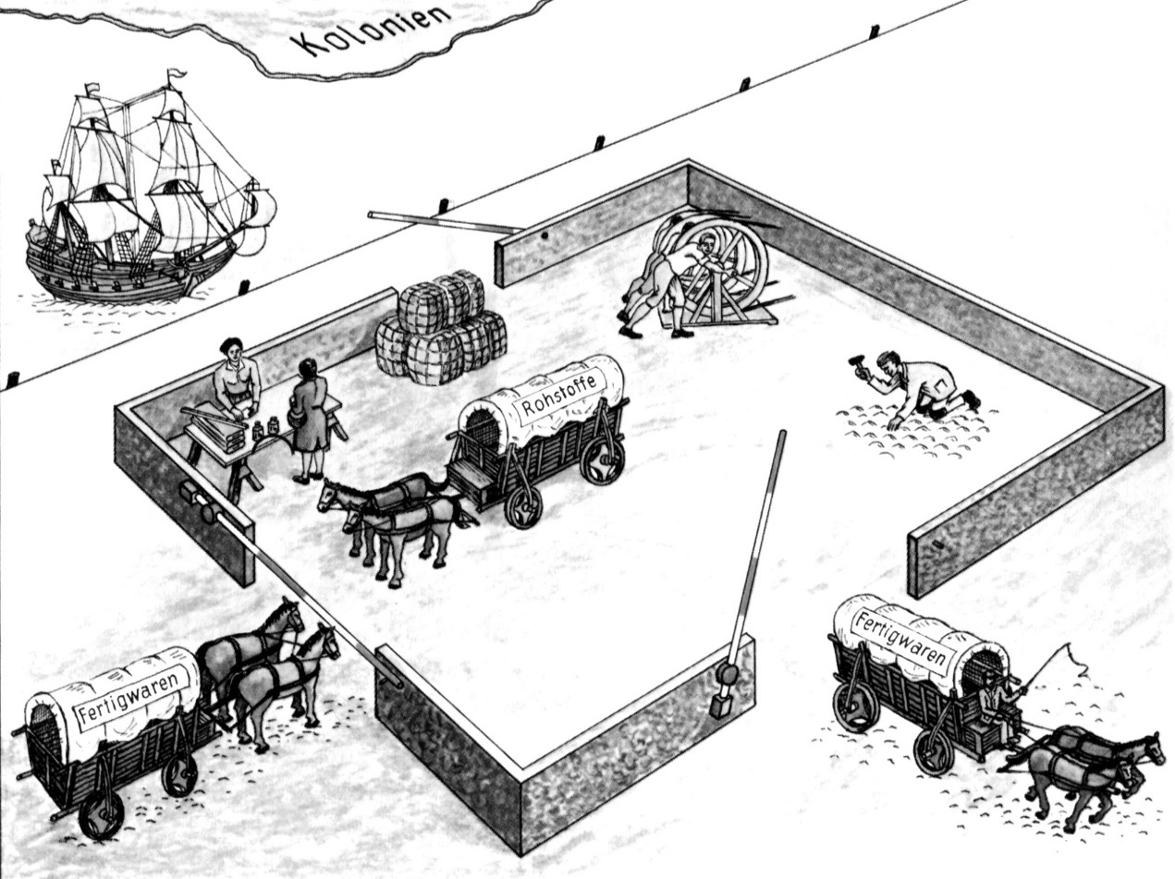

Quelle:
Die Reise in die Vergangenheit. Hrsg. v. Wolfgang Birkenfeld und Hans Ebeling, Ausgabe 2012. Braunschweig, Westermann Verlag, 2012.
Nr. | Massnahme | Ziel
1 | Die Ausfuhr von Rohstoffen wird verboten oder erschwert. | Die Rohstoffe sollen im Inland (in Frankreich) verarbeitet werden.
2 |  | Rohstoffe aus dem Ausland sollen in französischen Manufakturen verarbeitet werden.
3
4 | Ausländische Fertigwaren werden mit hohen Zöllen belegt und werden dadurch für die meisten Franzosen zu teuer.
5 | Der Bau von Manufakturen (fabrikähnlichen Grossbetrieben) wird gefördert. | Aus Rohstoffen sollen grosse Mengen von Fertigwaren mit möglichst wenig Kosten hergestellt werden.
6 |  | Rohstoffe, welche in Europa nicht vorhanden sind, können von den französischen Manufakturen sehr billig erworben werden.
7 |  | Der Transport soll erleichtert und beschleunigt werden, damit die Waren schnell verkauft werden können.
8 | Eine staatliche Handelsflotte wird aufgebaut.
9 | Die Masse und Gewichte werden vereinheitlicht.

2. Ein wichtiger Bestandteil des merkantilistischen Systems waren die Manufakturen. Es handelte sich um Grossbetriebe, in denen zahlreiche Arbeiter Stoffe, Tapeten, Uhren, Werkzeuge und anderes mehr herstellten. Sie taten dies weitgehend von Hand, denn Maschinen gab es in den Manufakturen noch nicht. Der König und sein Finanzminister wünschten, dass möglichst viele solche Betriebe gebaut wurden. Darum unterstützten sie die Unternehmer, die eine Manufaktur errichten wollten.
Mit welchen Massnahmen konnten unternehmungslustige Menschen zum Bau und zur Einrichtung von Manufakturen bewegt werden?

- Schreibe bei den Fördermassnahmen, von denen die Unternehmer profitieren, ein «U», bei den Massnahmen, von welchen die Arbeiter profitieren, ein «A». Wenn es sich um keine merkantilistische Massnahme handelt, setze ein «X».

Der Staat stellt dem Unternehmer das Land, auf dem die Manufaktur gebaut wird, gratis zur Verfügung.
Der Besitzer der Manufaktur muss allen Arbeitern fünf Wochen bezahlte Ferien pro Jahr gewähren.
Wer eine Manufaktur betreibt, muss keine Steuern bezahlen.
Die Waren, die in der Manufaktur hergestellt werden, müssen dem Staat billig verkauft werden.
Wer Waren aus der Manufaktur ins Ausland verkaufen will, muss an der Grenze Zoll bezahlen.
Der Staat leiht dem Unternehmer das nötige Geld für den Bau und die Ausrüstung der Manufaktur.
Der Staat sorgt dafür, dass die Rohstoffe, welche in der Manufaktur verarbeitet werden, sehr billig sind.
Der Besitzer der Manufaktur muss für seine Arbeiter billige Wohnungen in der Nähe des Betriebs bauen.

3. Mit dem Merkantilismus sollte viel Geld in die Kasse des französischen Staats gelangen. Dabei spielten Import (Einfuhr) und Export (Ausfuhr), also der Handel mit andern Ländern eine wichtige Rolle. Diesen Ländern brachte der französische Merkantilismus Nachteile. Ihre Regierungen waren deshalb unzufrieden und überlegten sich, mit welchen Massnahmen sie sich wehren könnten.

- Löse dazu die beiden folgenden Aufträge:

a) Der holländische König kritisiert in einer Ansprache die Handelspolitik der Franzosen. Schreibe mindestens zwei Vorwürfe auf, die er an den französischen König richten konnte.
1.

2.

3.

b) Um ihr Volk vor der merkantilistischen Politik der Franzosen zu schützen, kann die holländische Regierung Massnahmen ergreifen. Schreibe mindestens zwei solcher Massnahmen auf.

1.

2.

3.

4. In der heutigen Zeit bemühen sich die Bauern, die Handwerker und die Fabrikbesitzer mit ihren Produkten genügend Geld zu verdienen. Von der Regierung erwarten sie, dass sie der Staat bei ihren Geschäften unterstützt. Hier ein Beispiel aus der Landwirtschaft:

Rebbauer Dupraz schildert dem schweizerischen Bundesrat in einem Brief seine schweren Probleme und verlangt Hilfe:

Ich produziere auf meinem Rebgut am Genfersee jährlich etwa 100'000 Liter Wein von guter Qualität. Dabei habe ich hohe Kosten. Die Löhne meiner Angestellten, die Pflege der Rebstöcke, der Ankauf und der Unterhalt von Werkzeug und Maschinen, die Einrichtung des Weinkellers, die Reparaturen an den Fässern und am Haus: das alles muss bezahlt werden! Ich habe ausgerechnet, dass ich pro Liter Wein 6 Fr. Auslagen habe! Damit meine Familie genug zum Leben hat und ich etwas Geld zur Erneuerung meines Betriebs zur Seite legen kann, biete ich meinen Wein für 7 Fr. je Liter an. Nun wird im Warenhaus amerikanischer Wein für 3.50 Fr. pro Liter verkauft. Die meisten Kunden kaufen den billigeren Wein. Ich bleibe auf einem grossen Teil meiner Ware sitzen und weiss nicht, was ich dagegen unternehmen soll. Darum bitte ich den Bundesrat um Hilfe. Verbieten Sie bitte sofort die Einfuhr von ausländischem Wein, damit wir Schweizer Rebbauern unseren einheimischen Wein verkaufen können! Oder schlagen Sie einen hohen Zoll auf die ausländischen Weine, damit diese teurer werden als die unsrigen! Besten Dank für Ihre Unterstützung.

Der Bundesrat, der für die ganze Bevölkerung verantwortlich ist, antwortet Herrn Dupraz rasch. In seinem Brief erklärt er seine Auffassung und nimmt auch zu den Vorschlägen des Weinbauern Stellung. Du kannst die Position des Bundesrates selbst bestimmen. Sie muss aber in sich stimmig und schlüssig sein.
- Versetze dich in den zuständigen Bundesrat und schreibe eine kurze und klare Antwort. Beginne für jede neue Begründung eine neue Zeile.

Sehr geehrter Herr Dupraz

